ФЕДЕРАЛЬНОЕ ГОСУДАРСТВЕННОЕ БЮДЖЕТНОЕ ОБРАЗОВАТЕЛЬНОЕ УЧРЕЖДЕНИЕ ВЫСШЕГО ОБРАЗОВАНИЯ

МОСКОВСКИЙ ПОЛИТЕХНИЧЕСКИЙ УНИВЕРСИТЕТ
ВЫСШАЯ ШКОЛА ПЕЧАТИ И МЕДИАИНДУСТРИИ

Институт Принтмедиа и информационных технологий
Кафедра Информатики и информационных технологий

направление подготовки
09.03.02 «Информационные системы и технологии»

ЛАБОРАТОРНАЯ РАБОТА № __6_

Дисциплина: Разработка игровых приложений под мобильные платформы.
Тема: Работа с уведомлениями в Android-приложении
Выполнил(а): студент(ка) группы __211-727__

_____Бунаков В.Е.________________
(Фамилия И.О.)

Дата, подпись ________________ ___________
(Дата) (Подпись)

Проверил: _________________________ ___________
(Фамилия И.О., степень, звание) (Оценка)
Дата, подпись ________________ ___________
(Дата) (Подпись)

Замечания: _________________________________________________________
____________________________________________________________________
____________________________________________________________________

Москва
2023
Main activity
public class MainActivity extends AppCompatActivity {
int notificationId = 1;
String CHANNEL_ID = "my_channel_01";
Button button1;
Button button2;
String message;
@Override
protected void onCreate(Bundle savedInstanceState) {
super.onCreate(savedInstanceState);
setContentView(R.layout.activity_main);
button1 = findViewById(R.id.button1);
button2 = findViewById(R.id.button2);
EditText inputText = findViewById(R.id.editTextText);
button1.setOnClickListener(new View.OnClickListener() {
@Override
public void onClick(View v) {
message = String.valueOf(inputText.getText());
onClickHandler(v);
}
});
button2.setOnClickListener(new View.OnClickListener() {
@Override
public void onClick(View v) {
message = String.valueOf(inputText.getText());
onClickHandler(v);
}
});
}
public void onClickHandler(View v) {
if(v==button1) {
LayoutInflater inflater = getLayoutInflater();
View layout = inflater.inflate(R.layout.toast_layout,null);
TextView text = layout.findViewById(R.id.textView);
text.setText(message);
Toast toast = new Toast(getApplicationContext());
toast.setGravity(Gravity.TOP, 0, 0);
toast.setDuration(Toast.LENGTH_SHORT);
toast.setView(layout);
toast.show();
}
else if(v==button2) {
createNotificationChannel();
Intent intent = new Intent(this, MainActivity.class);
intent.setFlags(Intent.FLAG_ACTIVITY_NEW_TASK |
Intent.FLAG_ACTIVITY_CLEAR_TASK);
PendingIntent pendingIntent = PendingIntent.getActivity(this,
0, intent, PendingIntent.FLAG_IMMUTABLE);
final NotificationCompat.Builder builder = new
NotificationCompat.Builder(this, CHANNEL_ID)
.setSmallIcon(R.drawable.status_bar_icon)
.setContentTitle(getString(R.string.notification_title))
.setContentText(getString(R.string.notification_text))
.setPriority(NotificationCompat.PRIORITY_DEFAULT)
.setContentIntent(pendingIntent)
.setAutoCancel(true);
NotificationManagerCompat notificationManager =
NotificationManagerCompat.from(getApplicationContext());
notificationManager.notify(notificationId, builder.build());
}
}
private void createNotificationChannel() {
if (Build.VERSION.SDK_INT >= Build.VERSION_CODES.O) {
CharSequence name = getString(R.string.channel_name);
String description = getString(R.string.channel_description);
int importance = NotificationManager.IMPORTANCE_DEFAULT;
NotificationChannel channel = new
NotificationChannel(CHANNEL_ID, name, importance);
channel.setDescription(description);
NotificationManager notificationManager =
getSystemService(NotificationManager.class);
notificationManager.createNotificationChannel(channel);
}
}
}

Toast layout
<?xml version="1.0" encoding="utf-8"?>
<RelativeLayout
xmlns:android="http://schemas.android.com/apk/res/android"
xmlns:app="http://schemas.android.com/apk/res-auto"
android:layout_width="match_parent"
android:layout_height="match_parent"
android:layout_gravity="top">
<ImageView
android:src="@drawable/avatar"
android:layout_width="200dp"
android:layout_height="200dp"
android:id="@+id/imageView"
android:layout_centerHorizontal="true"/>
<TextView
android:text="New TextView"
android:layout_width="wrap_content"
android:layout_height="wrap_content"
android:id="@+id/textView"
android:textSize="24sp"
android:layout_below="@id/imageView"
android:layout_centerHorizontal="true"
android:layout_marginTop="16dp"/>
</RelativeLayout>

Activity main
<?xml version="1.0" encoding="utf-8"?>
<androidx.constraintlayout.widget.ConstraintLayout
xmlns:android="http://schemas.android.com/apk/res/android"
xmlns:tools="http://schemas.android.com/tools"
xmlns:app="http://schemas.android.com/apk/res-auto"
android:layout_width="match_parent"
android:layout_height="match_parent"
tools:context=".MainActivity">
<LinearLayout
android:orientation="vertical"
android:layout_width="match_parent"
android:layout_height="wrap_content" app:layout_constraintBottom_toBottomOf="parent"
app:layout_constraintTop_toTopOf="parent">
<Button
android:text="Popup"
android:layout_width="match_parent"
android:layout_height="wrap_content" android:id="@+id/button1" tools:text="Popup"/>
<Button
android:text="Statusbar"
android:layout_width="match_parent"
android:layout_height="wrap_content" android:id="@+id/button2"/>
<EditText
android:layout_width="match_parent"
android:layout_height="wrap_content"
android:inputType="text"
android:text="Message"
android:ems="10"
android:id="@+id/editTextText" android:layout_weight="1"/>
</LinearLayout>
</androidx.constraintlayout.widget.ConstraintLayout>

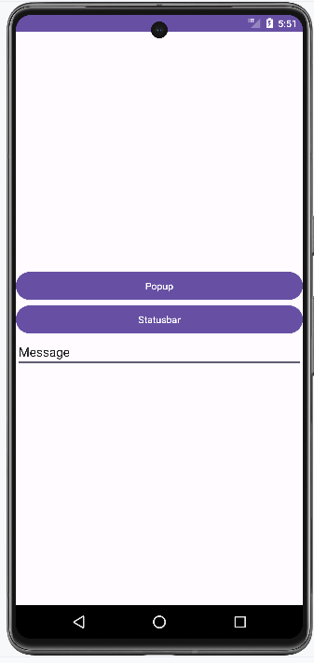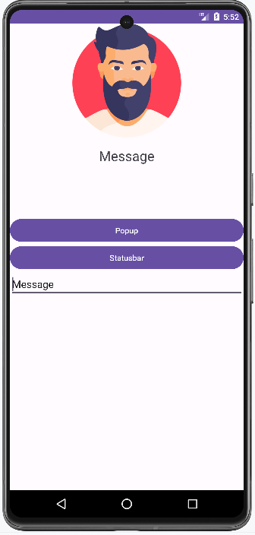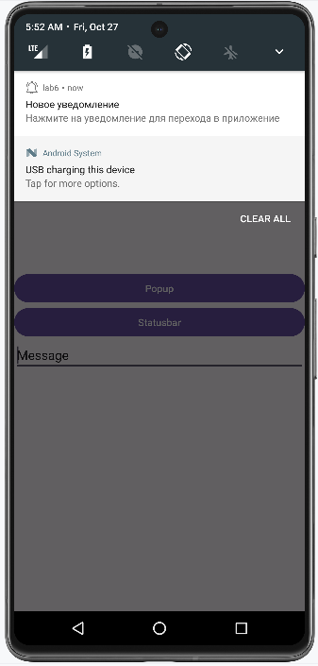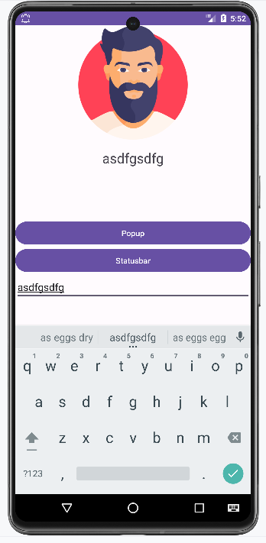

Контрольные вопросы
- Типы уведомлений в Android:
  - Уведомления в строке состояния (Status Bar Notifications): Отображаются в верхней части экрана и предоставляют быстрый доступ к приложению.
  - Уведомления с диалоговыми окнами (Dialog Notifications): Отображаются в виде диалогового окна поверх текущей активности.
  - Уведомления в полноэкранном режиме (Full-Screen Notifications): Занимают весь экран устройства, обычно используются для важных событий или сообщений.
  - Уведомления внутри приложения (In-App Notifications): Появляются внутри приложения и не влияют на другие части системы Android.
- Toast Notification - это маленькое уведомление, которое появляется на экране внизу или вверху на короткое время. Он используется для показа кратких сообщений пользователю.
- Уведомление в строке состояния - это уведомление, которое отображается в верхней строке экрана (статус-баре) устройства и предоставляет быстрый доступ к информации или действиям в приложении.
- getApplicationContext() возвращает контекст приложения. Контекст предоставляет доступ к базовым функциям приложения, таким как доступ к ресурсам, запуск активностей и многое другое.
- Toast.makeText() - это статический метод для создания нового объекта Toast. Он используется для создания и отображения Toast уведомлений.
- Константы для продолжительности отображения Toast:
  - Toast.LENGTH_SHORT: Отображает Toast в течение короткого времени (обычно около 2 секунд).
  - Toast.LENGTH_LONG: Отображает Toast в течение более длительного времени (обычно около 3.5 секунд).
- setGravity() - метод, используемый для установки положения Toast на экране. Он позволяет установить горизонтальное и вертикальное выравнивание Toast.
- getLayoutInflater() - это метод, который возвращает объект LayoutInflater для текущего контекста. LayoutInflater используется для создания объектов View из XML-макетов.
- setDuration() - метод, используемый для установки продолжительности отображения Toast уведомления в миллисекундах.
- Шаблон уведомления на панели уведомлений состоит из:
  - Иконки: Пиктограмма, представляющая уведомление.
  - Заголовка: Краткий текст, описывающий уведомление.
  - Текста: Подробное описание уведомления.
  - Времени: Время, когда уведомление было создано.
  - Действия: Дополнительные опции или кнопки, которые пользователь может выполнить, связанные с уведомлением.
  - Звука и вибрации: Звуковой сигнал или вибрация, которые сопровождают уведомление.
- Канал уведомлений (Notification Channel) - это концепция, введенная в Android 8.0 (API 26), которая позволяет приложениям группировать уведомления и управлять их поведением, включая звук, вибрацию и важность.
- NotificationCompat - это класс из библиотеки поддержки, предоставляющей совместимые с более старыми версиями Android функции для работы с уведомлениями. Он позволяет использовать новые возможности уведомлений, начиная с новых версий Android, на более ранних устройствах.
- Уровни важности уведомлений:
  - IMPORTANCE_MIN: Минимальный уровень важности. Уведомления с этим уровнем не выводятся пользователю.
  - IMPORTANCE_LOW: Низкий уровень важности. Уведомления отображаются без звука и вибрации.
  - IMPORTANCE_DEFAULT: Уровень важности по умолчанию. Уведомления отображаются с звуком и вибрацией.
  - IMPORTANCE_HIGH: Высокий уровень важности. Уведомления отображаются с звуком и вибрацией, и могут прерывать текущую активность пользователя.

